Тема недели: «Мы – друзья» (15.06-19.06.2020)
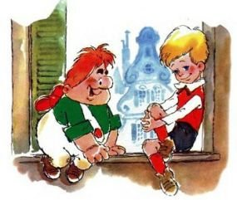
Цель: Способствовать развитию коммуникативных навыков. Формировать у детей опыт поведения в среде сверстников, воспитывать чувство симпатии к ним.Способствовать накоплению опыта доброжелательных взаимоотношений со сверстниками, воспитывать эмоциональную отзывчивость .
Про дружбу
Дружит с солнцем ветерок,
А роса – с травою.
Дружит с бабочкой цветок,
Дружим мы с тобою.
Всё с друзьями пополам
Поделить мы рады!
Только ссориться друзьям
Никогда не надо!
СТАТИЧЕСКИЕ УПРАЖНЕНИЯ
(позу не меняем, удерживаем 5 – 10 секунд.)
«УЛЫБКА», «РАДОСТЬ»
Цель – активизация круговых мышц рта.
Мимика – лицо расцветает улыбкой, уголки губ оттягиваются кверху, около глаз собираются морщинки.

«УДИВЛЕНИЕ»
Цель – активизация мышц лба и круговых мышц рта. Мимика – широко раскрытые глаза и рот.
«ОБИДА»
Цель – активизация лицевых мышц. Мимика – уголки рта опущены.
«ПОНЮХАЙ ЦВЕТОЧЕК»
Цель – учить делать вдох через нос, выдох ртом. Мимика – учимся втягивать воздух носом, делая глубокий вдох. Выражение лица – довольное.
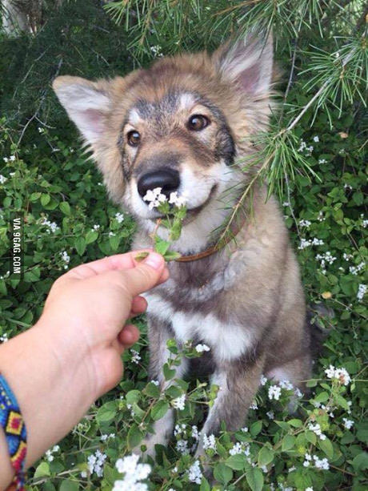
«Маленькие ножки ходят по дорожке»
Маленькие ножки, шли по дорожке, Топ - топ - топ - топ. Шли по дорожке, топ - топ - топ - топ (ходьба за воспитателем)
Маленькие ножки, скакали по дорожке, скок - скок - скок - скок. Скакали по дорожке, скок - скок - скок - скок (прыжки на месте на 2-х ногах)
Маленькие ножки, бежали по дорожке топ - топ - топ - топ (бег за воспитателем)
Шли по дорожке, топ - топ - топ - топ (ходьба за воспитателем)
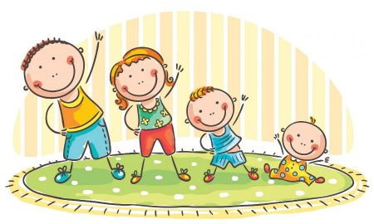
Вот устали наши ножки, мы дальше пошли по дорожке (дети останавливаются и поглаживают свои ножки)

Нарисовать ниточки к шарикам
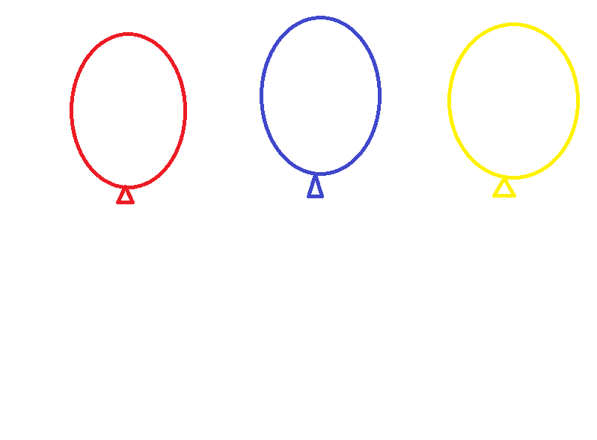

Пальчиковая гимнастика для самых маленьких
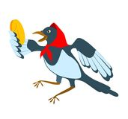
Сорока-белобока
Сорока-белобока кашку варила, деток кормила: (взрослый делает круговые движения пальцем на ладошке ребенка)
Этому дала (загибаем мизинчик ребенка)
Этому дала (загибаем безымянный пальчик ребенка)
Этому дала (загибаем средний пальчик ребенка)
Этому дала (загибаем указательный пальчик ребенка)
А этому не дала (держим большой пальчик ребенка)
Ты дров не рубил, воду не носил, печку не топил, кашу не варил — нет тебе кашки!

